PRZYRODA – 27.04.2020

ORIENTOWANIE MAPY

Na początek przypomnij sobie kierunki główne świata na mapie:
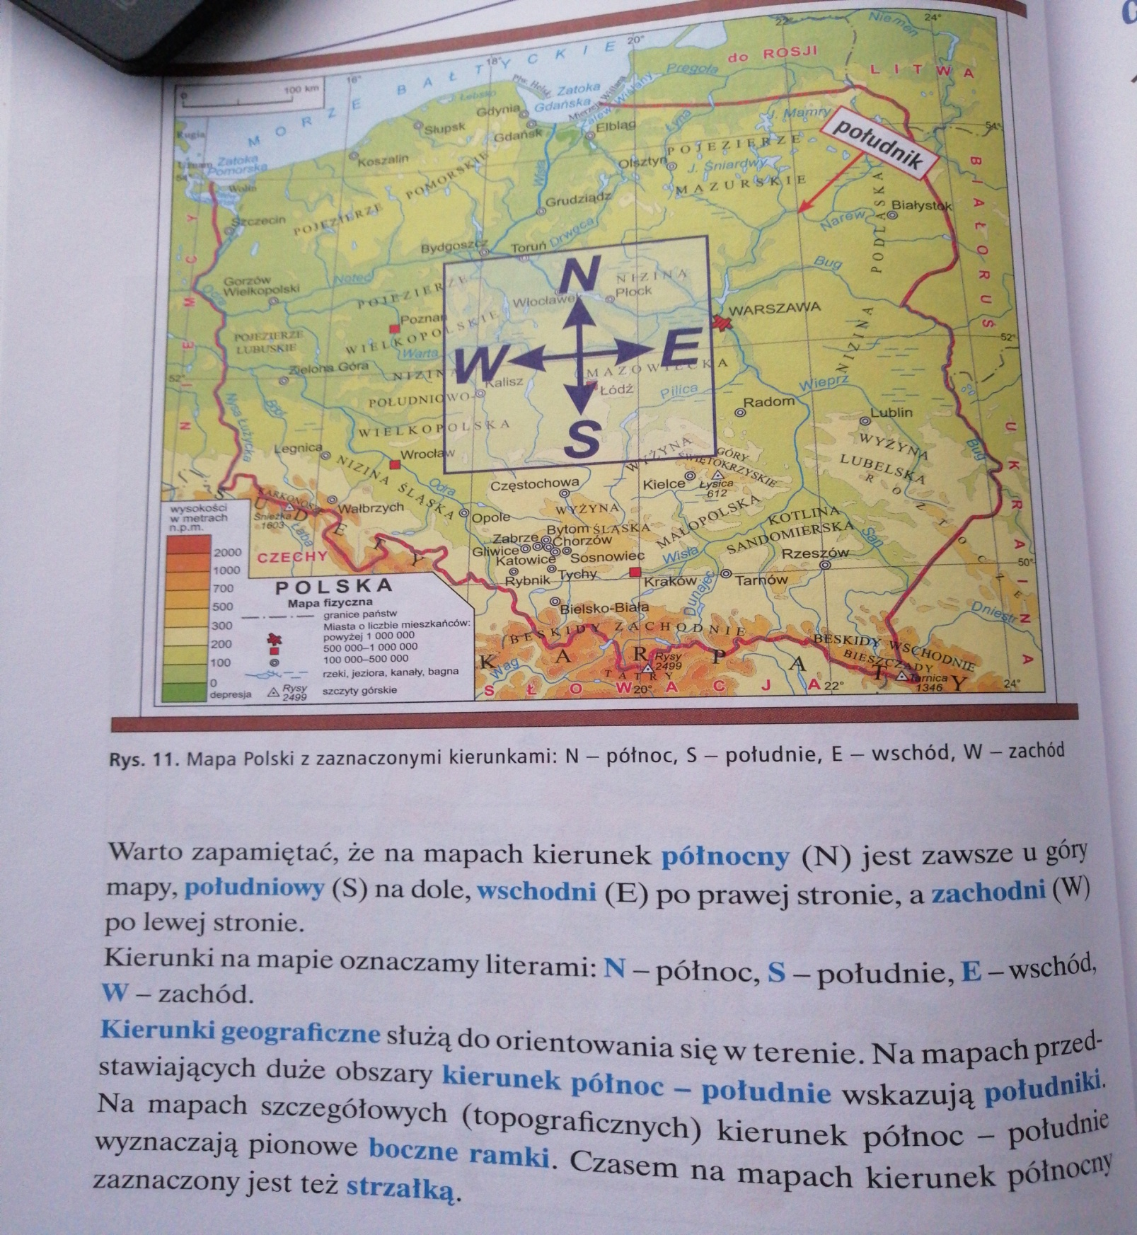

Wiesz już jak wygląda kompas i że kompas wyznacza zawsze kierunek północny!

Nauczymy się teraz orientować mapę, to znaczy ustawić ją tak do kompasu aby południki /linie na mapie te z góry na dół/ pokrywały nam się z kierunkiem północy na kompasie.
Pamiętaj, że ruszamy tylko mapą, nigdy kompasem!
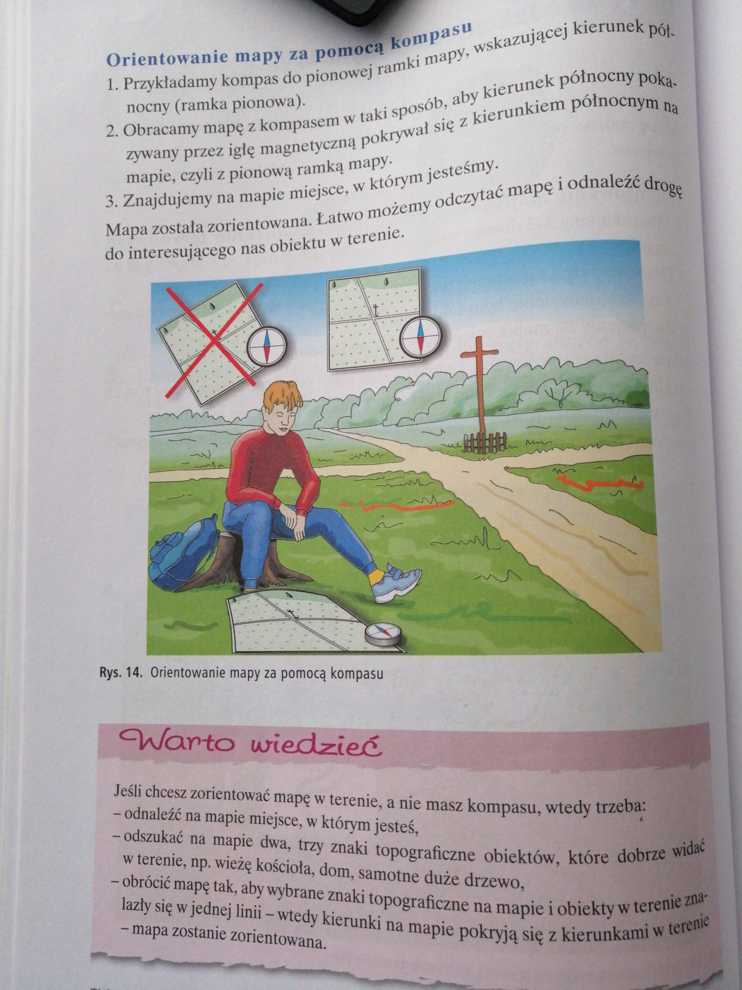

a gdy nie ma się kompasu-jak zorientować mapę???

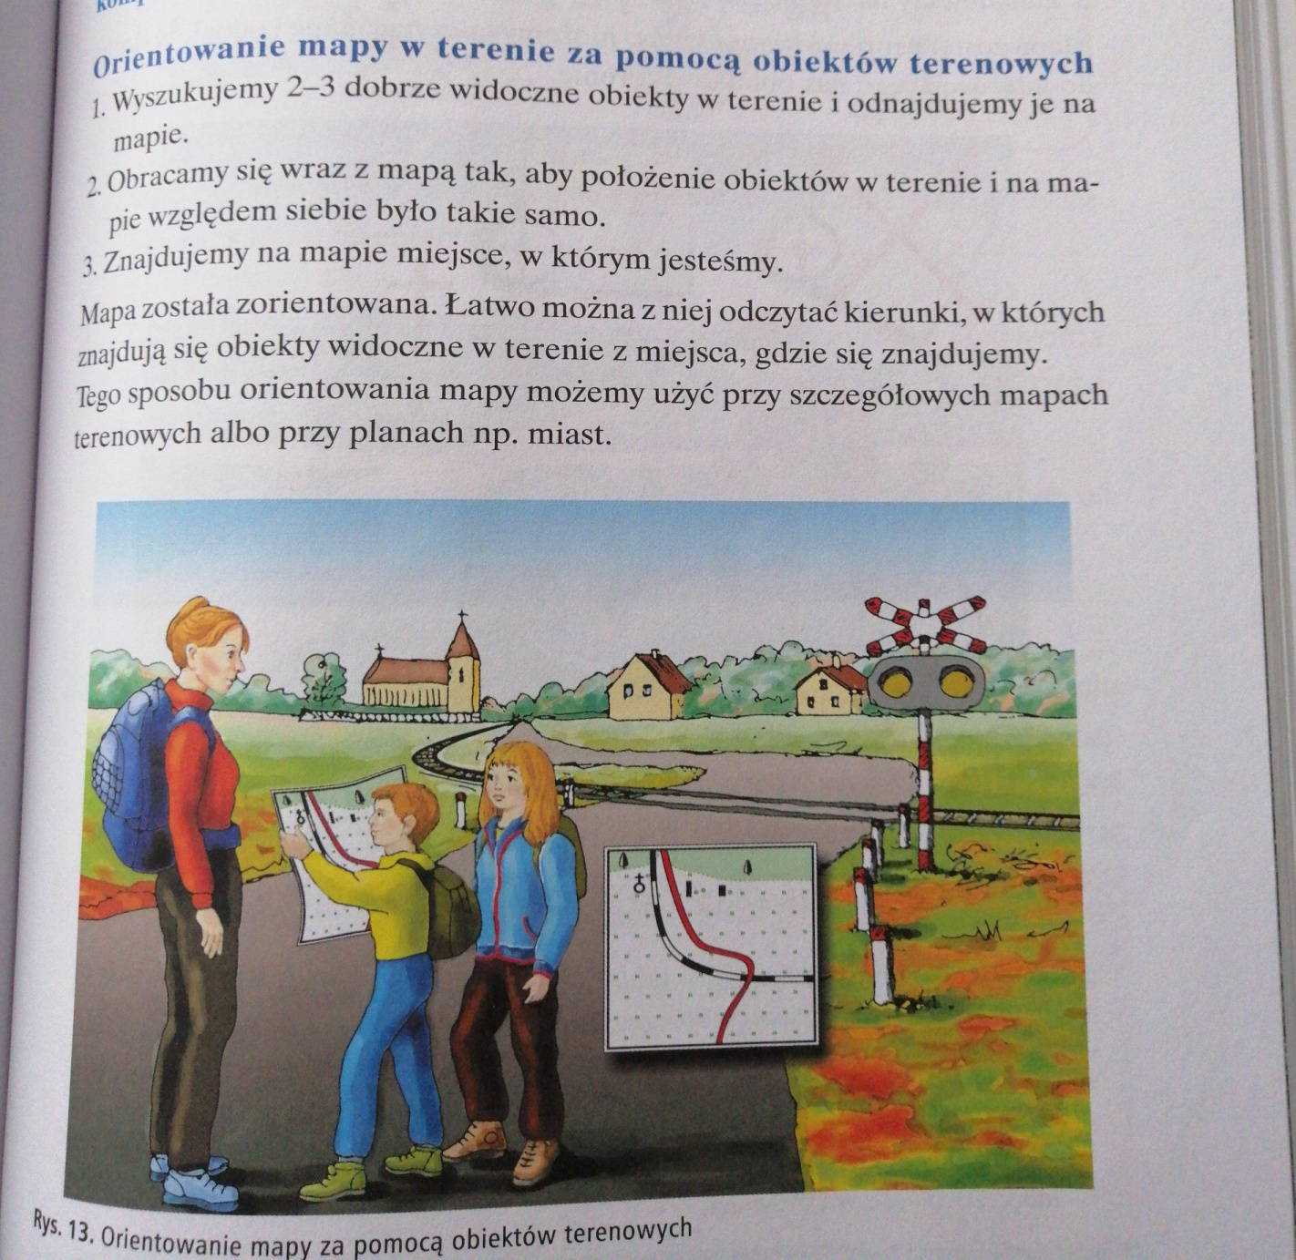

Myślę, że już będziesz wiedział jak zorientować mapę:
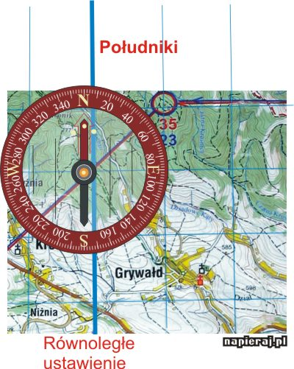

Notatka do zeszytu!!!

Lekcja 27.04.2020
Temat: Orientowanie mapy.

- Mamy 4 kierunki główne i 4 pośrednie:

PÓŁNOC - N
POŁUDDNIE - S
ZACHÓD - W
WSCHÓD - E

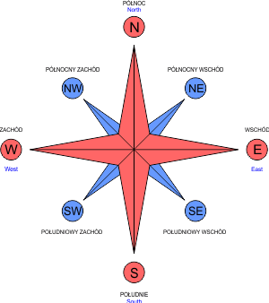

- Kierunek PÓŁNOCNY jest zawsze u góry mapy, południowy na dole mapy, zachodni po lewej stronie a wschodni po prawej stronie mapy.

- Aby zorientować mapę należy boczną lewą ramkę mapy lub jeden z południków tak dopasować do kompasu aby linia na mapie pokrywała się z kierunkiem północnym, który wskazuje kompas

A oto Twoje zadania:

Zadanie 1. Wpisz kierunki główne i pośrednie, staraj się nie zerkać do notatek

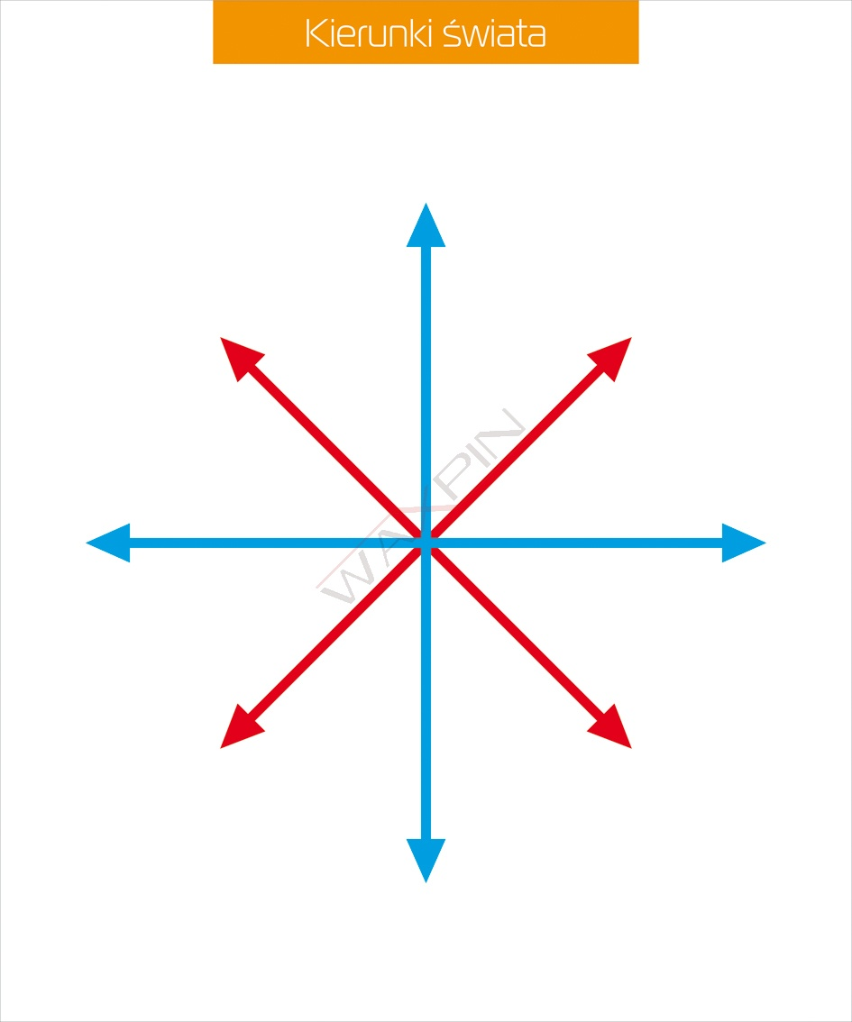

Zad 2. Uporządkuj czynności, które należy wykonać, aby poprawnie zorientować mapę za pomocą kompasu. Wpisz cyfry od 1 do 4 we właściwe okienka.
Przyłóż kompas do lewej ramki mapy lub do strzałki wskazującej północ.
Odszukaj na mapie miejsce, w którym jesteś.
Ułóż mapę poziomo, na przykład na ziemi.
Obracaj mapę tak długo, aż jej lewa ramka (lub strzałka) znajdzie się na jednej linii
z kierunkiem północnym wyznaczonym przez igłę magnetyczną.

